**Venta 🡪 Pedido 🡪 CU 282.Consultar pedido**

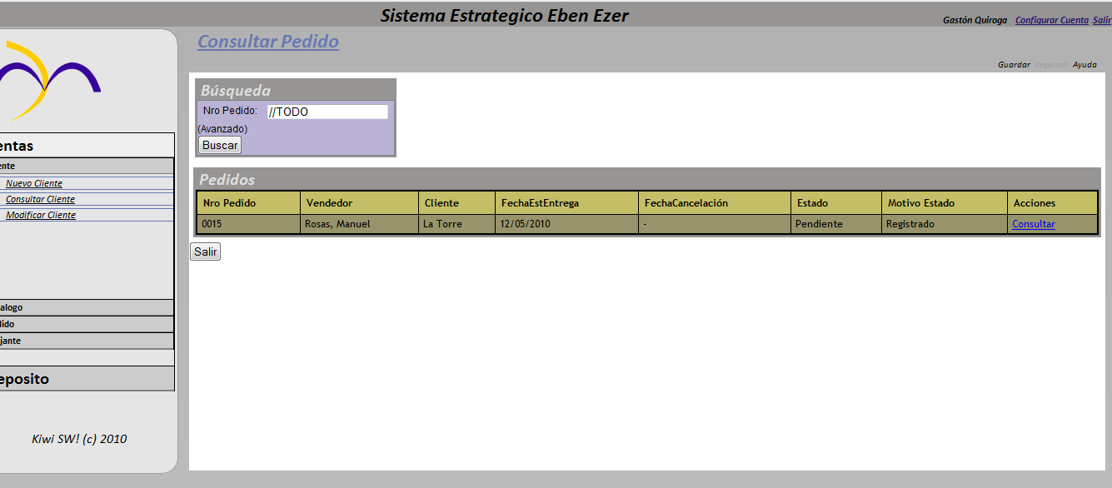

Consideraciones para este prototipo de interfaz de usuario:

* Ver los datos de según quien este logueado y que no esté el campo del viajante (en caso de ser un viajante el que busca).  
  Se deberían mostrar los datos del viajante que esta logueado.
* Poder buscar por diferentes criterios, como por ejemplo por cliente, fecha si no me acuerdo el número de pedido, estado. (por lo menos 3 criterios).
* Fecha estimada de entrega, fecha de cancelación (solo si es necesaria, sino que no aparezca).
* Como es consulta no puedo modificar, eliminar, es solo consulta (o que solo se habilite si es administrador).
* Consultar el detalle, que no diga solo “Consultar”, sino “Consultar detalle”.  
  Los datos del detalle se podrían desplegar abajo.
* Ver que las cosas se lean de arriba hacia abajo y de izquierda a derecha.

Lo que aparece con verde son consideraciones mías (Gaby).

|  |  |  |  |
| --- | --- | --- | --- |
| Consideraciones | Usuarios que pueden acceder | Validaciones | Otras consideraciones |
| *Búsqueda (Contenedor)* |  |  |  |
| Búsqueda avanzada |  |  |  |
| *Pedidos (Contenedor)* |  |  |  |
| Número pedido |  |  |  |